电路B实验讲义

天津科技大学
电子信息与自动化学院

实验一 电子实验箱及常用电子仪器使用
- 实验目的：
  - 熟悉电子技术实验箱上各部分内容及功能。
  - 练习使用电子实验箱，为后续实验打下基础。
  - 掌握万用表、函数信号发生器及示波器的使用及计录方法。
- 实验仪器
  - 模拟电子技术实验箱，2、函数信号发生器，3、双踪示波器，4、数字万用表
三、实验原理
1、电子实验箱
实验箱由能够完成模拟电子技术和数字电子技术两部分的实验内容，在此我们熟悉并使用模拟电子技术部分。
2、万用表 使用方法同手持式万用表（注意选择合适的档位）
3、函数信号发生器
（1）SDG1000 系列函数/任意波形发生器简介
SDG1000 系列函数/任意波形发生器向用户提供了明晰、简洁的前面板，如图 1-1 所示。
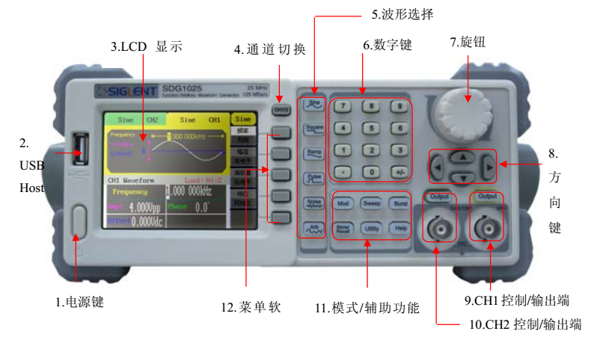
图 1-1
SDG1000 系列函数/任意波形发生器的常规显示界面如图 1-2 所示。
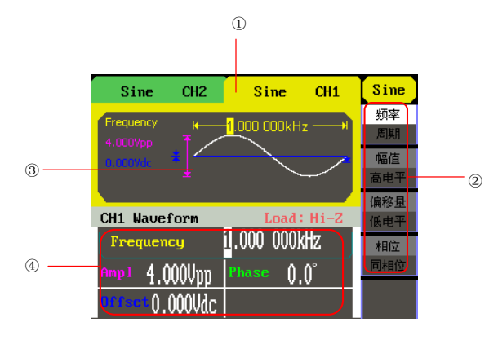
图 1-2
- 通道显示区 ②操作菜单区 ③波形显示区 ④参数显示区
（2） 系列波形选择设置
如下图 1-3 所示， 在操作界面左侧有一列波形选择按键， 从上到下分别为正弦波、 方波、锯齿波/三角波、脉冲串、白噪声和任意波。
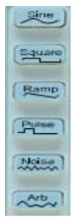

图1-3
使用 Sine 按键，波形图标变为正弦波，并在状态区左侧出现 Sine 字样。SDG1000 系列可输出 1μHz 到 50MHz 的正弦波形。设置频率/周期、幅值/高电平、偏移量/低电平、相位，可以得到不同参数的正弦波。如图 1-4 所示，为正弦波的默认设置。
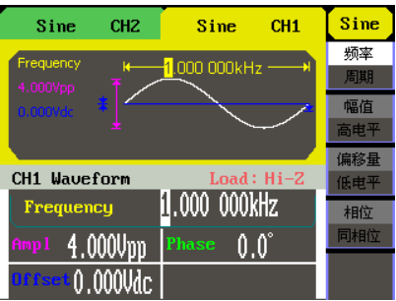
图 1-4
Square 按键，波形图标变为方波，并在状态区左侧出现 Square 字样。
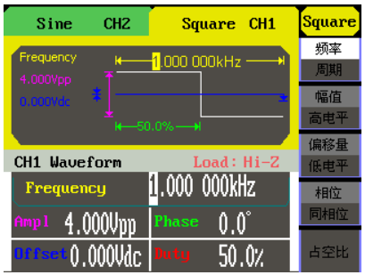
图 1-5
(3)SDG1000 系列通道输出控制
如下图 1-6所示，在 SDG1000 系列数字方向键的下面有两个输出控制按键，使用 Output按键，将开启/关闭前面板的输出接口的信号输出，选择相应的通道，按下 Output 按键，该按键就被点亮，打开输出开关，同时，输出信号，再次按 Output 按键，将关闭输出。
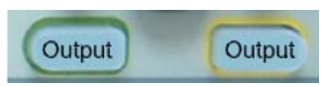
图 1-6
(4)SDG1000 系列数字输入控制
如下图 1-7所示，在 SDG1000 系列的操作面板上有 2 组数字输入按键，分别为数字键
盘、旋钮和方向键。下面对其数字输入功能的使用进行简单的说明。
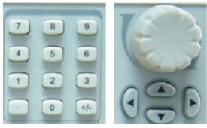
图 1-7
数字键盘，用于编辑波形时参数值的设置，直接键入数值可改变参数值。
旋钮，用于改变波形参数中某一数值的大小，旋钮的输入范围是 0~9，旋钮顺时针旋转
一格，数值增加 1；方向键，分别主要用于波形参数项选择和参数数值位的选择及数字的删
除
4、数字示波器
(1) SDS1000CML 系列数字存储示波器简介
在使用 SDS1000CML 系列数字存储示波器以前，首先需要了解示波器的操作面板，以下内容对 SDS1000CML 系列的前面板、用户界面和仪器背部的操作及功能作简单的介绍和描述，能使您在最短的时间内熟悉和使用 SDS1000CML 系列示波器。
SDS1000CML 系列示波器面板上包括旋钮和功能按键。显示屏右侧的一列 5 个灰色按键为菜单操作键。通过他们您可以设置当前菜单的不同选项。其它按键为功能键，通过他们，您可以进入不同的功能菜单或直接获得特定的功能应用。
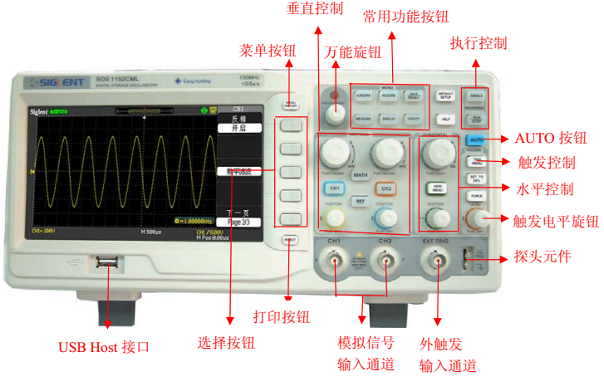
(2)功能检查
A、将探头连接器上的插槽对准 CH1 同轴电缆插接件（ BNC）上的凸键，按下去即可连接，然后向右旋转以拧紧探头。将探头端部和基准导线连接到“探头元件”连接器上。
B、按下【 AUTO】按钮。几秒钟内，屏幕会显示频率为 1KHZ 电压约为 3V 峰峰值的方波。
C、连按两次【 CH1】按钮删除通道 1，按下【 CH2】按钮显示通道 2，重复步骤 2 和步骤 3
(3)菜单和控制按钮
SDS1000CML 整个操作区域如下图所示：
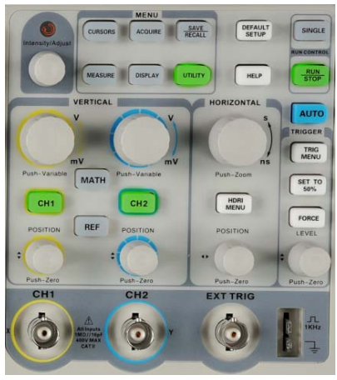
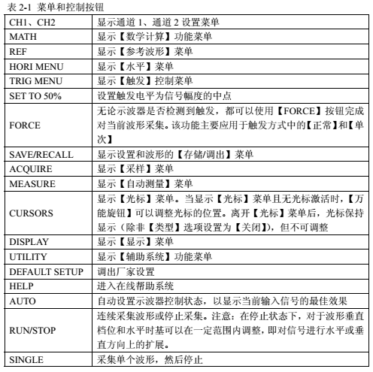
（4）连接器
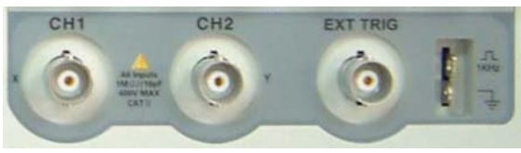
【 CH1、 CH2】：用于显示波形的输入连接器。
【 EXT TRIG】：外部触发源的输入连接器。
【探头元件】：电压探头补偿输出及接地，用于试使探头与示波器电路互相匹配。
(5)自动设置
SDS1000 系列数字存储示波器具有自动设置的功能。根据输入的信号，可自动调整电压档位、时基以及触发方式以显示波形最好形态。【 AUTO】按钮为自动设置的功能按钮。
自动设置也可在刻度区域显示几个自动测量结果，这取决于信号类型。
向通道 1 接入一信号，按下 Auto 按钮，如图 2-3 所示：
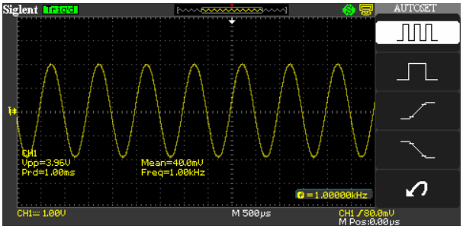
图 2-3
(6) 垂直系统
如下图 2-4 所示，在垂直控制区（ VERTICAL）有一系列的按键、旋钮。
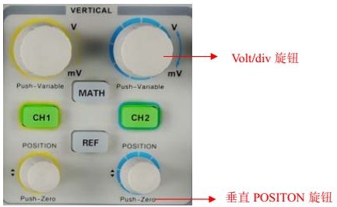
图 2-3
可以使用垂直控制来显示波形、调整垂直刻度和位置。每个通道都有单独的垂直菜单。每个通道都能单独进行设置。
(7)垂直系统的【 POSITION】旋钮和【 Volt/div】旋钮的应用
垂直【 POSITION】旋钮
a. 此旋钮可调整所有通道（包括 MATH）波形的垂直位置。这个控制钮的分辨率根据垂直档位而变化。
b.调整通道波形的垂直位置时，屏幕在左下角显示垂直位置信息。例如： “ VoltsPos=24.6mV”。
c. 按下垂直【 POSITION】旋钮可使垂直位置归零。
(8) 水平系统
如下图所示,在水平控制区（ HORIZONTAL）有一个按键、两个旋钮。
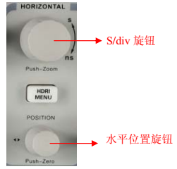
图 2-3
【 HORI MENU】：按【 HORI MENU】按钮显示【 HORI MENU】水平菜单，在此菜单下可以开启/关闭窗口模式。此外，还可以设置水平【 POSITION】旋钮的触发位移。垂直刻度的轴为接地电平。靠近显示屏右下方的读数以秒为单位显示当前的水平位置。 M表示主时基， W 表示窗口时基。示波器还在刻度顶端用一个箭头图标来表示水平位置。
使用水平控制钮可改变水平刻度（时基）、触发在内存中的水平位置（触发位移）。屏幕水
平方向上的中心是波形的时间参考点。改变水平刻度会导致波形相对于屏幕中心扩张或收缩。
水平位置改变波形相对于触发点的位置。
（9）如下图所示，【 DISPLAY】为显示系统的功能按键。
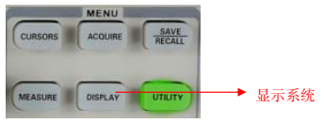
（10）如下图所示，【 MEASURE】为自动测量的功能按键。
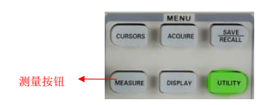
（11）辅助系统：如下图所示，【 UTILITY】为辅助系统功能按键。
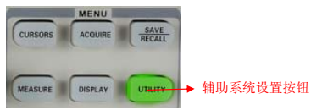
四、实验步骤和数据记录
1、用万用表、示波器测量交流电压信号
用函数信号发生器输出一频率为2kHz、峰峰值为5V的正弦及方波信号，用示波器观察波形并记录数据于表（1）（2），用万用表测量其有效值记录数据于表（1）（2），并进行误差分析。
表（1）方波信号
 | 标准值 | 示波器  观察波形 | 示波器读数（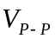） | 误差 | 万用表读数 | 误差
幅度（V） | 5
频率f（KHz） | 2

表（2）正弦波信号
 | 标准值 | 示波器  观察波形 | 示波器读数（） | 误差 | 万用表读数 | 误差
幅度（V） | 5
频率f（KHz） | 2

2、用万用表进行直流电压、电阻及二极管的测量
（1）从实验箱上找到直流电压源用万用表测量其电压的大小，并记录+5V和—5V直流电压的测量值，进行误差分析。
(2)从实验箱上找到阻值分别为2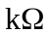、5.1、10、20、51的电阻用万用表测量并记录其电阻值，进行误差分析。
待测量元件 | 测量值 | 误差
直流电压源（+5V）
直流电压源（-5V）
电阻（2）
电阻（5.1）
电阻（10）
电阻（20）

(3)从实验箱上找到型号为IN4007型号的二极管及其下面的两个二极管（6.0V），进行测量，记录数据。并标注二极管的阴阳极，说明哪个（标有型号的还是没标有型号的）是稳压二极管，为什么？
 | 左红右黑 | 左黑右红 | 二极管的阳极（左、右） | 二极管的阴极（左、右）
二极管（IN4007）
二极管(6V)

五、注意事项
1．在大致了解示波器和信号发生器的使用方法和各旋钮、开关的作用之后，再动手操作。使用这些仪器时，各旋钮和开关不要用力过猛。
2．用示波器观察信号发生器的波形时，两台仪器的公共地线要接在一起，以免引进干扰信号。
六、实验报告要求
１．记录测量数据。
2．分析实验中出现的问题。

实验二 戴维宁定理及最大功率传递定理的验证
──有源二端网络等效参数的测定

- 实验目的
1. 掌握测量有源二端网络等效参数的一般方法。
2. 验证戴维宁定理的正确性，加深对该定理的理解。
3. 验证最大功率传递定理的正确性，加深对该定理的理解。

- 原理说明
1. 任何一个线性含源网络，如果仅研究其中一条支路的电压和电流，则可将电路的其余部分看作是一个有源二端网络（或称为含源一端口网络）。
戴维宁定理指出：任何一个线性有源网络，总可以用一个电压源与一个电阻的串联来等效代替，此电压源的电压U_{S}等于这个含源二端网络的开路电压U_{OC} ，其等效内阻R₀等于该网络中所有独立源均置零时的等效电阻。
最大功率传递定理指出：如果负载电阻R_{L}可调，当且仅当R_{L} = R₀时，负载获得的功率为最大值。其值为：
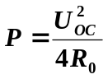
U_{OC}和R₀称为有源二端网络的等效参数。
2. 有源二端网络等效参数的测量方法
(1) 开路电压、短路电流法测R₀
在有源二端网络输出端开路时，用电压表直接测其输出端的开路电压U_{OC} ，然后再将其输出端短路，用电流表测其短路电流Isc，则等效内阻为：
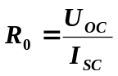
如果二端网络的内阻很小，若将其输出端口短路则易损坏其内部元件，因此不宜用此法。
(2) 伏安法测R₀
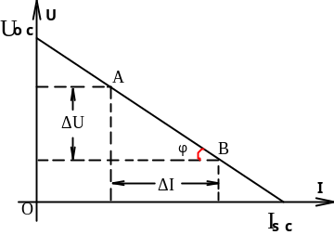
用电压表、电流表测出有源二端网
络的外特性曲线，如图2-1所示。 根据
外特性曲线求出斜率tgφ，则内阻为：
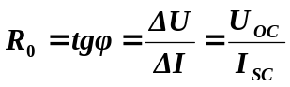

三、实验设备 图2-1

序号 | 名 称 | 型号与规格 | 数量 | 备注
1 | 可调直流稳压电源 | 0～30V | 1 | 实验台
2 | 可调直流恒流源 | 0～500mA | 1 | 实验台
3 | 直流数字电压表 | 0～200V | 1 | 实验台
4 | 直流数字毫安表 | 0～200mA | 1 | 实验台
5 | 实验箱 |  | 1

四、实验内容

被测有源二端网络如图2-2(a)所示，其戴维宁等效电路如图2-2(b)所示。
1. 用开路电压、短路电流法测定戴维南等效电路的U_{OC} 、R₀
按图2-2(a)接入稳压电源Us=12V（用电压表测量）和恒流源Is=8 mA（用毫安表测量）。将负载R_{L} 开路，测量U_{OC}，将负载R_{L} 短路测量I_{SC}，并计算出R₀。
 | U_{OC}  (V) | I_{SC}  (mA) | R₀= U_{OC} / I_{SC}  (KΩ)
理论值
测量值

mA
mA
＋

U

－
1KΩ
8mA
R₀
＋

U

－
I
I
10KΩ
V
10KΩ
V
1KΩ
＋
12V
－
R_{L}
＋
U_{OC}
－
R_{L}

(a) 含源二端网络 (b) 戴维宁等效电路
图2-2

2. 负载实验

改变R_{L}值，测量有源二端网络的外特性曲线。记录于下表。

U（V） | 9 | 8 | 7 | 6 | 5 | 4 | 3 | 2 | 1
I（mA）
理论值
I（mA）
测量值
3. 验证戴维宁定理
将两个1KΩ电阻并联得到等效电阻R₀，然后令其与直流稳压电源（调整到步骤“1”时所测得的开路电压U_{OC}值）相串联，如图2-2(b)所示，按照步骤“2”测其外特性，对戴维宁定理进行验证。将测量数据记录于下表中。
U（V） | 9 | 8 | 7 | 6 | 5 | 4 | 3 | 2 | 1
I（mA）
P（mW）

4. 验证最大功率传递定理
调节图2-2（b）中的负载R_{L}，使电压表的读数为U_{OC}的一半，记录此时负载的电压和电流值。（或用开路电压短路电流法计算出等效电阻R₀，利用电阻箱调出该阻值的电阻，替换图2-2（b）中的负载R_{L}）
U  (V) | I  (mA) | P= U I  (mW)

五、实验注意事项
1. 在连接电路时，应将毫安表与负载R_{L}串接。
2. 在连接电路时，切勿将恒流源和稳压电源直接短接。
3. 改接线路时，要关掉电源。

六、预习要求
1. 对图2-2(a)电路进行理论分析计算，计算出U_{OC}、R₀的值，利用2-2(b)电路计算负载电压分别为1V、2V、……9V时对应的电流值。
2. 分析负载获得最大功率的条件，计算此时负载电压、电流和功率的理论值。

七、实验报告
1. 根据步骤2、3获得的数据，在坐标纸上分别绘出端口的伏安特性曲线，验证戴维宁定理的正确性。
2. 根据实验测量的数据，计算负载R_{L}在各测量点所消耗的功率值，并与实验获得的最大功率（步骤4测量结果）进行比较，验证最大功率传输定理的正确性。
3. 说明产生误差的原因。
实验三 RC一阶电路的响应测试

一、实验目的
1. 测定RC一阶电路的零输入响应、零状态响应及完全响应。
2. 学习电路时间常数的测量方法。
3. 掌握有关微分电路和积分电路的概念。
4. 进一步学会用示波器观测波形。

二、原理说明
1. 动态网络的过渡过程是十分短暂的单次变化过程。要用普通示波器观察过渡过程和测量有关的参数，就必须使这种单次变化的过程重复出现。为此，我们利用信号发生器输出的方波来模拟激励信号，即利用方波输出的上升沿作为零状态响应的起始时刻；利用方波的下降沿作为零输入响应的起始时刻。只要选择方波的重复周期远大于电路的时间常数τ，那么电路在这样的方波序列脉冲信号的激励下，它的响应就和直流电路中开关的接通与断开的过渡过程是基本相同的。
2. 图3-1（a）所示的 RC一阶电路的零输入响应（b）和零状态响应（c）分别按指数规律进行衰减和增长，其变化的快慢决定于电路的时间常数τ。
3. 时间常数τ的测定方法
用示波器测量时间常数τ的电路如图3-1(a)所示。
根据一阶微分方程的求解得知：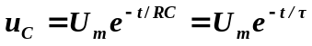。当t＝τ时，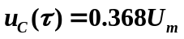。此时所对应的时间就等于τ，如图3-1(b)所示。τ亦可用零状态响应波形来测得，即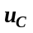由0增加到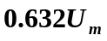所对应的时间，如图3-1(c)所示。
u
t
U_{m}
0.368U_{m}
τ
o
u
t
U_{m}
0.632U_{m}
τ
o
＋
－
＋
－
u_{C}
u_{S}
R
C
u
t
U_{m}
o
u
t
U_{m}
o

(a) RC一阶电路
(b) 零输入响应
(c) 零状态响应

图3-1 时间常数τ的测定

4. 微分电路和积分电路是RC一阶电路中较典型的电路， 它对电路元件参数和输入信号的周期有着特定的要求。一个简单的 RC串联电路， 在方波序列脉冲的重复激励下，若满足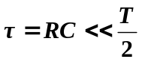时（T为方波脉冲的重复周期），且由R两端的电压作为响应输出，则该电路就是一个微分电路。此时电路的输出电压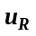与输入电压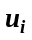的微分成正比。如图3-2 (b)所示。利用微分电路可以将方波转变成尖脉冲。

RC<<T / 2
R
C
＋
－
u_{R}
＋
－
u_{i}
RC>>T / 2
R
C
＋
－
u_{C}
＋
－
u_{i}
T
u_{i}
(b)微分电路
(c)积分电路
(a)输入信号
图3-2

若将图3-2(b)中的R与C位置调换一下，如图3-2(c)所示，由电容 C两端的电压作为输出，且当电路的参数满足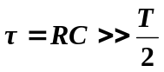，则该RC电路称为积分电路。因为此时电路的输出电压与输入电压的积分成正比。利用积分电路可以将方波转变成三角波。
从输入输出波形来看，上述两个电路均起着波形变换的作用，请在实验过程仔细观察与记录。

三、实验设备
序号 | 名 称 | 型号与规格 | 数量 | 备注
1 | 函数信号发生器 |  | 1 | 实验台
2 | 双踪示波器 |  | 1
3 | 实验箱 |  | 1 | HE-12A

四、实验内容
1. 从实验箱上选R＝10KΩ，C＝6800pF组成如图3-1(a)所示的RC充放电电路。u_{i}为脉冲信号发生器输出的U_{p-p}＝5V、f＝1KHz的方波电压信号，通过两根同轴电缆线，将激励源u_{i}和响应u_{C}的信号分别连至示波器的两个输入口Y_{A}和Y_{B}。这时可在示波器的屏幕上观察到激励与响应的曲线，请测算出时间常数τ，并用方格纸按1:1 的比例描绘波形。
零输入 | 零状态

少量地改变电容值或电阻值，定性地观察对响应的影响，记录观察到的现象。
2. 令R＝10KΩ，C＝0.1μF，组成如图3-2(c)所示的积分电路，观察并描绘响应的波形。继续增大R或C的值，定性地观察对响应的影响。
3. 令R＝1KΩ，C＝0.01μF，组成如图3-2(b)所示的微分电路。在同样的方波激励信号作用下，观测并描绘响应的波形。继续减小R或C的值，定性地观察对响应的影响。

五、实验注意事项
1. 调节电子仪器各旋钮时，动作不要过快、过猛。实验前，需熟读双踪示波器的使用说明书。观察双踪波形时，要特别注意相应开关、旋钮的操作与调节。
2. 信号源的接地端（黑夹）与示波器的接地端（黑夹）要连在一起，称为共地，以防外界干扰而影响测量的准确性。切勿将红夹与黑夹接在一起！
3. 示波器的辉度不应过亮，尤其是光点长期停留在荧光屏上不动时，应将辉度调暗，以延长示波管的使用寿命。

六、预习思考题
1. 什么样的电信号可作为RC一阶电路零输入响应、零状态响应和完全响应的激励源？
2. 已知RC一阶电路R＝10KΩ，C＝0.1μF，试计算时间常数τ，并根据τ值的物理意义，拟定测量τ的方案。
3. 积分电路和微分电路应具备什么条件？ 它们在方波序列脉冲的激励下，其输出信号波形的变化规律如何？
4. 预习要求：熟读仪器使用说明，回答上述问题，准备方格纸。

七、实验报告
1. 根据实验观测结果，绘出RC一阶电路在方波序列脉冲的激励下， u_{C}和u_{R}随时间的变化曲线。在实验内容1中根据曲线测出τ值，并与理论计算的时间常数作比较，分析误差原因。
2. 根据实验观测结果，归纳、总结积分电路和微分电路的形成条件，阐明波形变换的特征。

实验四 单相交流电路及功率因数的提高

一、实验目的
1. 通过RL串联电路掌握单相交流电路的电压、电流、复阻抗之间的相量关系，有效值关系。
2. 熟悉日光灯电路的组成，各元件的作用及日光灯的工作原理，学会日光灯电路的连接，了解线路故障的检查方法。
3. 掌握交流电路的电压、电流和功率的测量方法。
4. 掌握提高感性负载功率因数的方法。

二、原理说明
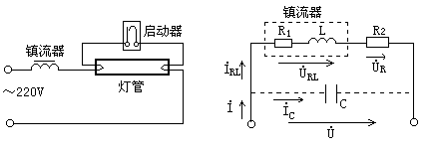镇流器是一个铁心线圈，其电感L比较大，而线圈本身具有电阻R₁。日光灯在稳态工作时近似认为是一个阻性负载R₂。镇流器和灯管串联后接在交流电路中，如图4-1所示，可以把这个电路等效为RL串联电路，如图4-2所示。
图4-1 日光灯电路 图4-2 日光灯等效电路

根据图4-2和图4-3，相关计算如下：
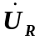
日光灯管等效电阻：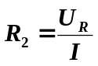
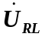

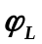
图4-3 RL串联电路相量图
电路消耗的有功率：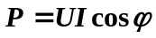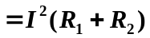
镇流器的等效电阻：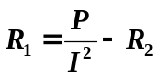
镇流器的等效复阻抗模：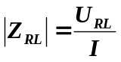
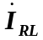
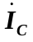
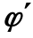
镇流器电感线圈的感抗：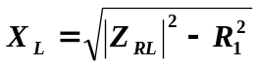
图4-4 日光灯并联电容相量图
电感线圈的电感： 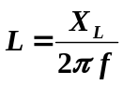
镇流器的功率因数：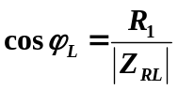
电路的功率因数：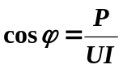

因镇流器本身的电感较大，故整个电路的功率因数较低，为了提高电路的功率因数，可以采用在日光灯两端并联电容的方法，见图4-2虚线所示。
并联电容后电路的总电流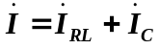（见图4-4）。由于电容的无功电流抵消了一部分日光灯电流中的感性无功分量，所以总电流将减小，电路的功率因数被提高。由于电源电压是固定的，并联电容器并不影响感性负载的工作状态，即日光灯支路的电流、功率和功率因数并不随并联电容的大小而改变，仅是电路的总电流及总功率因数发生变化。提高电路的功率因数能够减小供电线路的损耗及电压损失，提高电源设备的利用率而又不影响负载的工作，所以并联电容器提高电路的功率因数的方法被供电部门广泛采用。如果要将功率因数cosφ提高到cosφ＇，所并联电容的大小计算如下：
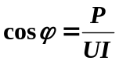
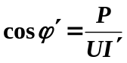
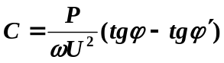

——原电路的功率因数角。
——提高功率因数后的功率因数角。
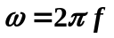——电源的角频率。

三、实验设备
四、实验内容
序号 | 名称 | 型号与规格 | 数量 | 备注
1 | 交流电压表 | 0～500V | 1 | 实验台
2 | 交流电流表 | ０～5A | 1 | 实验台
3 | 功率表 |  | 1 | 实验台
4 | 自耦调压器 |  | 1 | 实验台
5 | 日光灯灯管 | 30W | 1 | 实验台
6 | 镇流器、启辉器 | 与30W灯管配用 | 各1 | 实验台
7 | 电容器 | 1μF,2.2μF,4.3μF/500V | 各1
8 | 电流插座 |  | 3 | 实验台
1. 按图4-5所示电路连接电路。注意功率表和电流插座的接线方法。
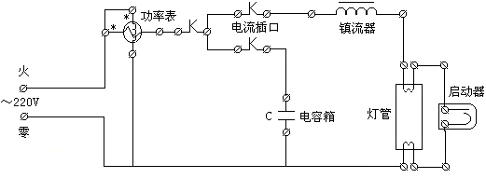
图4-5 日光灯实验电路图

2. 经指导教师检查后接通实验台电源，调节自耦调压器的输出，使其输出电压缓慢增大，直到调至额定电压220V，测量有功功率P，日光灯支路电流I，电源电压U，镇流器电压U_{RL}，灯管电压U_{R}等值，把测得的数据填入表4-1中，验证电压相量关系。
表4-1
测 量 数 值 |  |  |  |  |  |  | 计算值
 | P(W) | cos φ | I(mA) | U(V) | U_{RL}(V) | U_{R}(V) | R₁(Ω) | L(H) | cos φ_{L} | R₂(Ω)
正常工作值

3. 并联电路──电路功率因数的改善。
按照图4-5所示电路并联不同值的电容，读取并记录功率表、电压表读数。通过一只电流表和三个电流插座分别测得三条支路的电流。将数据记入表4-2中。
表4-2
电容值  (μF) | 测 量 数 值
电容值  (μF) | P (W) | 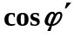 | U (V) | 总电流  I (mA) | 负载电流  I_{RL} (mA) | 电容电流  I_{C} (mA)
0
1
2.2
4.3

五、实验注意事项
1. 本实验使用交流市电220V，务必注意用电和人身安全。注意电源电压应接在调压器的输出端，切勿接在380V电源上！
2. 功率表要正确接入电路。注意功率表的接线方法，分清电压线圈和电流线圈的端子，电压线圈要与被测电路并联，电流线圈要与被测电路串联，并且两个线圈的对应端子（同名端）应接在电源的同一点上。
3. 线路接线正确，日光灯不能启辉时， 应检查启辉器及其接触是否良好。
4. 交流电流表并不接入电路中，而是利用电流插头测试各支路电流，电流插头的一端应始终插在交流电流表头上，测量端插入电流插座即可测量电流值。注意不得用电流插头来测量电压！
5. 在接线和拆线时，务必关闭电源，然后再操作。

六、预习思考题
1. 在日常生活中，当日光灯上缺少了启辉器时，人们常用一根导线将启辉器的两端短接一下，然后迅速断开，使日光灯点亮或用一只启辉器去点亮多只同类型的日光灯，这是为什么？
2. 为了改善电路的功率因数，常在感性负载上并联电容器，此时增加了一条电流支路，试问电路的总电流是增大还是减小，此时感性支路的电流和功率是否改变？
3. 提高线路功率因数为什么只采用并联电容器法，而不用串联法？所并联的电容器是否越大越好？

七、实验报告
1. 根据表4-1中额定电压工作时的实验数据计算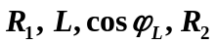的值。
2. 根据表4-1中额定电压工作时的实验数据计算和，绘出的电压相量图，验证相量形式的基尔霍夫电压定律。
3. 根据表4-2中并联2.2μF电容时的实验数据，绘出电流相量图，验证相量形式的基尔霍夫电流定律。
4. 讨论改善电路功率因数的意义和方法。
附录

1、日光灯电路元件及其作用
日光灯的电路由灯管，镇流器，启动器三个部分组成。
（1）灯管：日光灯的灯管是一个玻璃管，在管子的内壁均匀地涂有一层荧光粉，灯管两端各有一个阳极和灯丝，灯丝是用钨丝绕制而成的，它的作用是发射电子。在灯丝上焊有两根镍丝作为阳极，它和灯丝具有同样的电位，它的主要作用是当它的电位为正时吸收部分电子，以减少电子对灯丝的冲击。
灯管内充有惰性气体（如氩气，氪气）与水银蒸气。由于有水银蒸气存在，当管内产生弧光放电时，会放射出紫外线，紫外线照在荧光粉上就会发出荧光。
日光灯管的结构如图4-6所示。
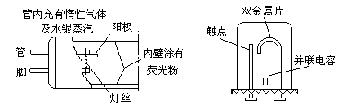
图4-6 日光灯管剖面图 图 4-7启动器

（2）镇流器：镇流器是与日光灯管相串联的一个元件。实际上是一个绕在硅钢片铁心上的电感线圈。镇流器的作用是，一方面限制日光灯管的电流，另一方面在日光灯起燃时由于线路中的电流突然变化而产生一个自感电动势（即高电压）加在灯管两端，使灯管产生弧光。
镇流器必须按电源电压与日光灯的功率配用，不能互相混用。
（3）启动器；启动器的构造是封在玻璃泡（内充惰性气体）内的一个双金属片和一个静触片，外带一个小电容器，同装在一个铝壳里，如图4-7所示。双金属片由热膨胀系数不同的两种金属片制成。内层金属的热膨胀系数大，在双金属片和静触片之间加上电压后，管内气体游离产生辉光放电而发热。双金属片受热以后趋于伸直，使得它与静触片接触而闭合。这时双金属片与静触片之间的电压降为零，于是辉光放电停止，双金属片经冷却而恢复原来位置，两个触点又断开。为了避免启动器中的两个触点断开时产生火花，烧毁触点，通常用一只小电容器与启动器并联。
2、日光灯的点亮过程
刚接上电源时，启动器两端是断开的，电路中没有电流。电源电压全部加在启动器上，使它产生辉光放电并发热。双金属片受热膨胀使之与静触片闭合，将电路接通。电流通过灯管两端的灯丝，灯丝受热后发射电子，这时启动器的辉光放电停止。双金属片冷却后与静触片断开，在触电断开的瞬间，镇流器产生了相当高的电动势（800V～1000V）。这个电动势与电源电压一起加在灯管两端，使灯管中的氩气电离放电，氩气放电后，灯管温度升高，水银蒸气气压升高，于是过渡到水银蒸气电离放电，产生较大的电弧而导通。灯管中的弧光放电发出的大量紫外线，照射到管壁所涂的荧光粉上使它产生象日光一样的光线。
灯管放电后，大部分的电压降落在镇流器上。灯管两端的电压，也就是启动器两触点的电压较低，不足使启动器放电，因此它的触点不再闭合。
I

